**ANOTAÇÕES MODÚLO 02 CURSO HTML E CSS**

Módulo 02

Capítulo 13

**Psicologia das Cores**

A emoção das Cores

Dependendo de cores utilizadas em seu site, pode influenciar no tempo em que um visitante fica no seu site. Escolhendo cores agradáveis de acordo com objetivo do site, pode influenciar na decisão de compra ou consumo do visitante.

Neil Patel, especialista em otimização de conteúdo, em seu artigo “Como cores afetam conversões” diz quem pessoas costumam levar cerca de 90 seg sobre um produto ou não, 90% dessa decisão é baseada na cor do produto.

As cores passam emoção e na maioria dos casos isso ocorre inconscientemente. Percebemos as cores e as sétimos mesmo sem ter total certeza de que alguém usou a psicologia das cores para modelar um site ou produto.

TABELA DE ASSOCIAÇÃO DAS CORES.

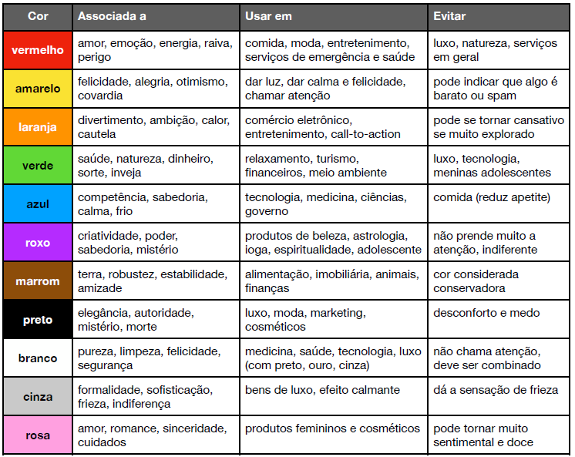

Módulo 02

Capítulo 13

Aula 02

**Representações de cores em CSS**

Representação por Nome – Como o próprio nome diz, é a representação pelo nome da cor, porém deve-se usar o nome da cor em inglês. É o jeito mais simples porém mais limitado de representação.

<h2 style="background-color:red; color: yellow;">Exemplo de Cores</h2>

Representação por Códigos Hexadecimais – essa representação já possibilita usar mais variações de cores. Ela é representada por códigos Hexadecimais (hexadecimal é um [sistema de numeração](https://pt.wikipedia.org/wiki/Sistema_de_numera%C3%A7%C3%A3o) posicional que representa os números em base 16, portanto empregando 16 símbolos, ex: 0 1 2 3 4 5 6 7 8 9 A B C D E F ex: 0000ff – cor azul). Podemos dizer que 0 é equivalente a menor proporção e F é a máxima.

<h2 style="background-color: #ff0000; color: #ffff00;">Exemplo de Cores</h2>

Representação em RGB – significa RED, GREEN, BLUE (vermelho, verde e azul). Para achar a cor que precisamos temos que colocar a quantidade de cada uma dessas cores em uma escala de 0 a 255 como por exemplo o mínimo que é 0 é preto e o máximo é 255, no código ficaria dessa forma, EX: “color: rgb (0, 0, 0) – preto ou color: rgb(255, 255, 255);”.

<h2 style="background-color:rgb(255, 0, 0); color: rgb(255, 255, 0);">Exemplo de Cores</h2>

Representação por HSL (Hue, Saturation, Luminosity) – Matíz, Saturação e Luminosidade. Nesta representação usamos a escala de 0 a 255 para H ou Hue(Matíz), para S (Saturation - Saturação) e L (Luminosity - Luminosidade) usamos a escala de porcentagem de 0 a 100%. Ex: “color: hsl(255, 100%, 100%);” – cor Branca.

<h2 style="background-color: hsl(0, 100%, 50%); color:hsl(60, 100%, 50%)">Exemplo de Cores</h2>

Adicionando Transparência – Quando necessitamos usar transparência, é adicionado mais uma informação aos códigos. No código Hexadecimal é acrescentando mais dois dígitos, em rgb: “color: rgba(0,0,0 0.5)”, o ‘a’ significa ALPHA e o dígito vai numa escala de 0 a 1. Em HSL é usado o mesmo esquema de RGB.

Módulo 02

Capítulo 13

Aula 03

**Círculo Cromático**

Círculo Cromático é um círculo onde são representadas as cores e com ele podemos criar a harmonia das cores.

Com a harmina das cores deixamos nosso site mais simétrico, mais bonito, por isso da importância da ciência sobre o círculo cromático.

Cores Primárias – São o Amarelo, Vermelho e Azul. No Círculo Cromático essas principais cores estão localizadas simetricamente formando um triângulo equilátero.

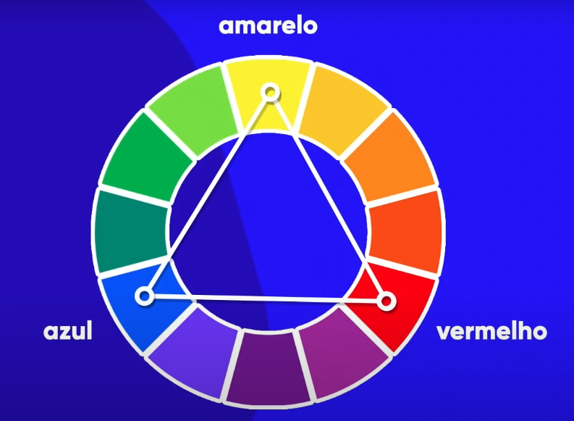

Cores Secundárias – Laranja, o Verde e o Violeta.

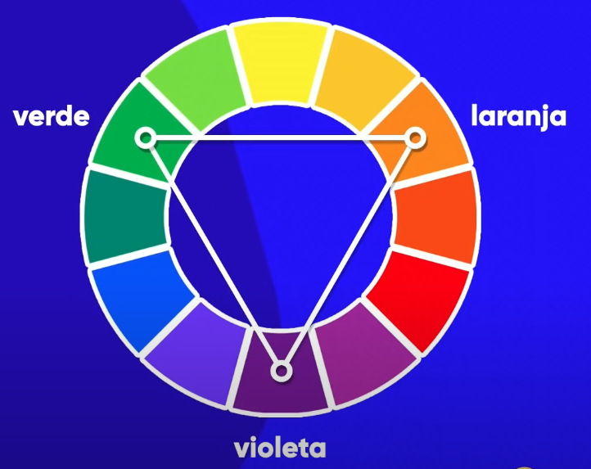

Cores Terciárias – São todas as outras que são misturas das primárias com as secundárias.

Toda vez que for dar um nome para uma cor terciária, colocar o nome da cor primária e depois da cor secundária. Toda cor terciária está entre uma cor secundária e uma cor primária.

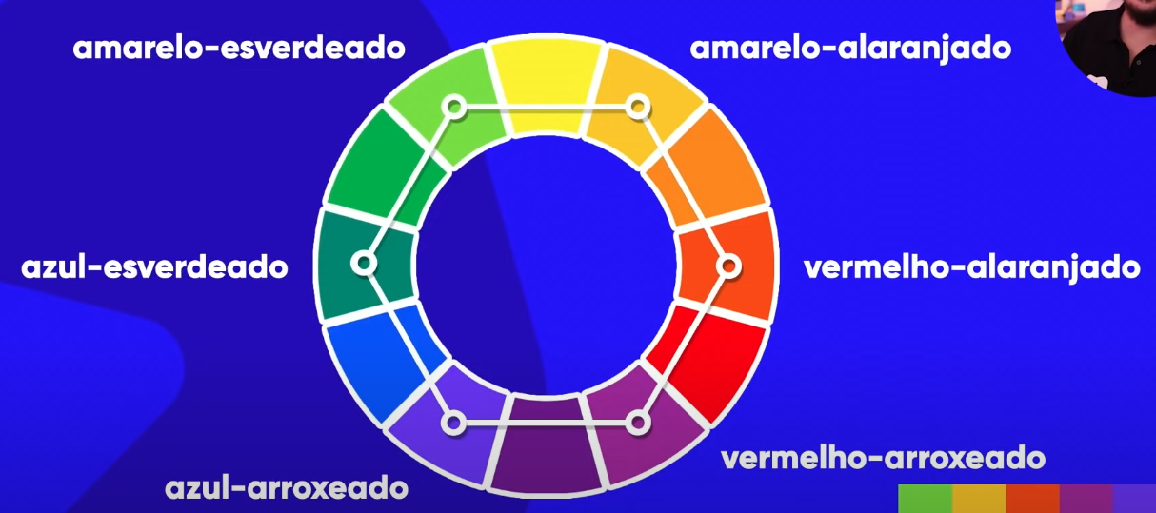

As cores terciárias têm um tom pastel.

Temperatura de Cores

Podemos pegar o Círculo Cromático e dividi-lo no meio entre o amarelo-esverdeado e o amarelo e entre o violeta e o vermelho-arroxeado formando uma espécie de hemisférios no círculo. Tudo que estiver ao lado esquerdo será identificada como cores frias e ao lado da direita como cores quentes.

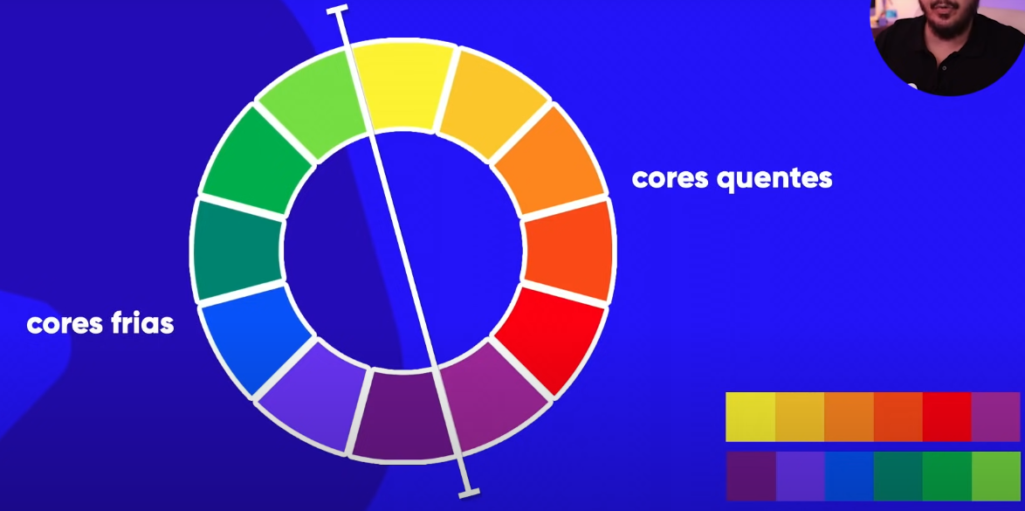

Devemos nos preocupar em criar a nossa paleta de cores antes de criar o nosso site.

A paleta parte de uma cor principal.

Geralmente uma paleta tem 3 a 5 cores no máximo (desconsidere branco e preto que sempre terá no site).

Cores Complementares – São as cores que tem mais contraste entre sí. Devemos escolher a cor e depois a cor imediatamente oposta a ela no círculo. Para achar a cor extremamente oposta em questão de contraste, temos q traçar uma linha reta até a outra cor no círculo.

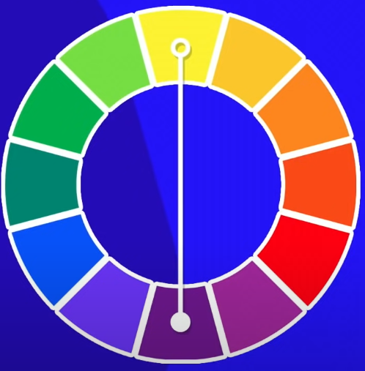 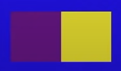

Cores Análogas – São cores quem não têm muito contraste entre elas. Para descobrir as cores análogas, temos que pegar as cores vizinhas a ela.

 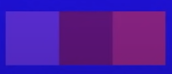

Cores Análogas e uma Complementar – é uma técnica usada quando pegamos cores que não têm muito constraste entre elas e usamos uma cor quem tem extremo constraste. Para isso no círculo usamos as cores vizinhas e traçamos uma reta para o lado oposto a partir da cor que escolhemos incialmente.

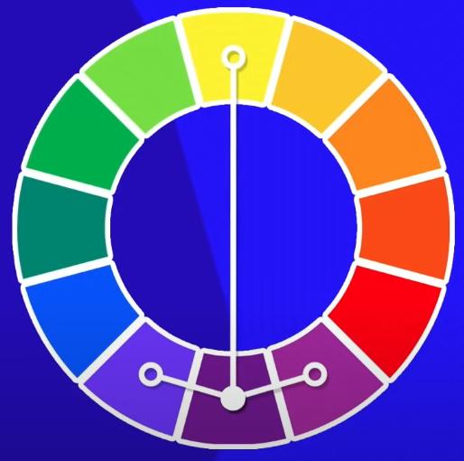

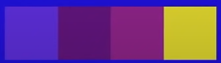

Cores Análogas Relacionadas – Usada quando queremos cores sem muito contraste entre elas, mas não queremos uma outra cor com extremo contraste. Para isso pegamos uma cor e a do lado dela, pulamos a terceira cor do lado da última cor que escolhemos e usamos a cor depois da cor que pulamos.

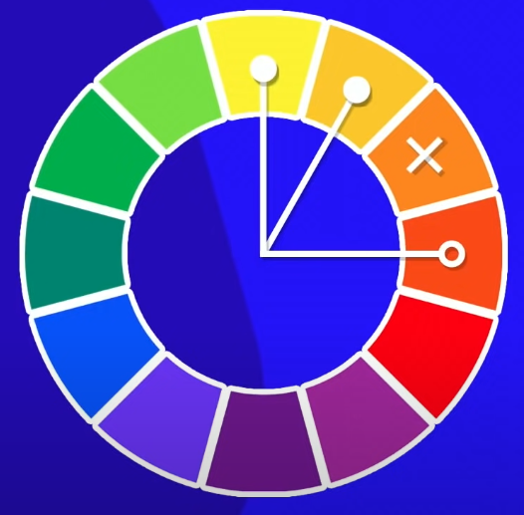 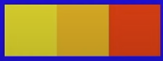

Podemos pegar as cores no sentido oposto seguindo a mesma regra.

 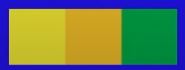

Cores Intercaladas – Essa técnica consiste em usar uma cor, pular a próxima, usar a cor, pular a próxima e usar a cor.

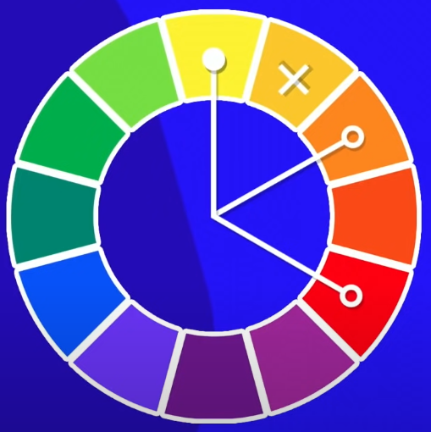 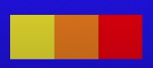

Cores Triádicas – São derivada das cores Intercaladas. Pulamos 3 cores formando um triângulo equilátero.

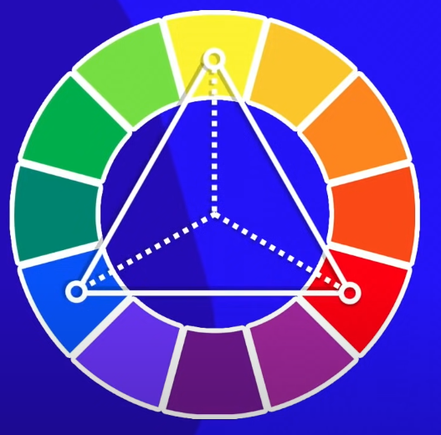

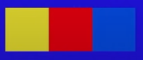

Cores em Quadrado – Outra derivada da Cores Intercaladas. Pulamos 2 cores formando um quadrado.

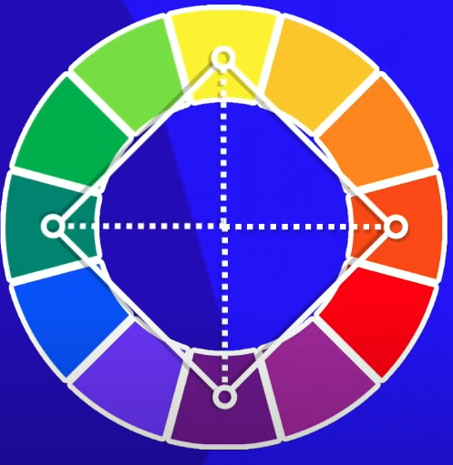

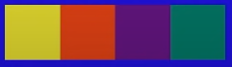

Cores Tetrádicas – Temos que escolher uma cor e achar a cor complementar dele (de extremo contraste) e depois escolher outra cor e fazer o mesmo, com essas cores formamos um retângulo e a nossa paleta de cores.

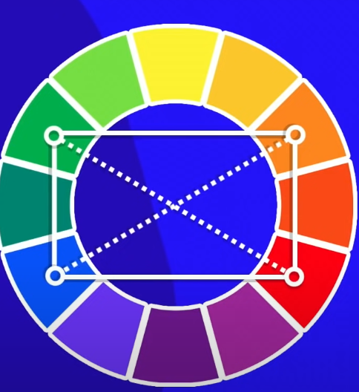

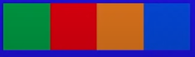

Monocromia – É quando pegamos uma cor e modificamos ela, no caso temos que alterar por meio de HSL a SATURAÇÃO e a LUMINOSIDADE gerando um efeito degradê.

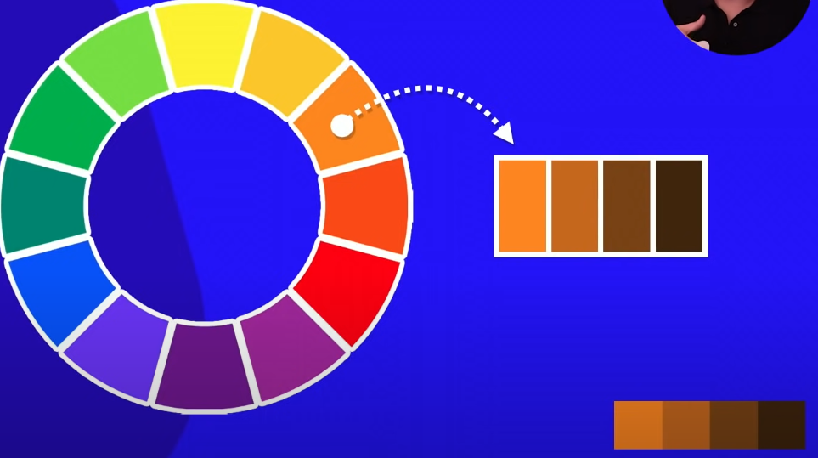

Módulo 02

Capítulo 13

Aula 04

**Paleta de Cores**

<https://color.adobe.com/> – pega a imagem e gera a plaeta

<https://paletton.com/> – gera exemplo de cores para seu site

<https://coolors.co/> – monta a paleta baseada nas cores escolhidas.

Módulo 02

Capítulo 13

Aula 05

Add a extensão do google Colorzilla.

Módulo 02

Capítulo 13

Aula 07

<https://youtu.be/_P-guJX-TtU>

**Como criar degradê com CSS**

Para começar a fazer o efeito degradê ou gradiente, temos que utilizar background-image com a função linear-gradient (brackground-image: linear-gradient(to right, cor, cor);). Podemos usar no lugar de “to right”, “90deg” que é referente a graus e também “to left”, “to top” e “to bottom”

Configurações Globais é um seletor com o asterisco.

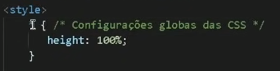

Background-attachment: fixed; fixa o elemento.

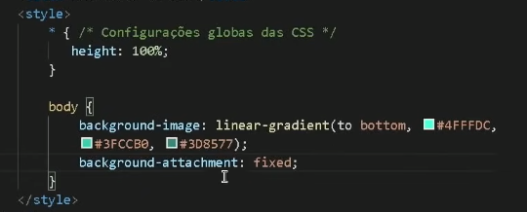

Podemos colocar um valor de porcentagem depois das cores para indicar a quantidade da cor que queremos a mais ou a menos.

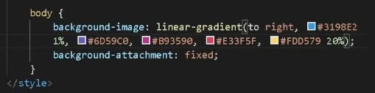

Módulo 02

Capítulo 14

Aula 01

**Primeiros Passos me Tipografia**

Tipografia é o estudo da forma de escrita, da forma em que as palavras vão ser impressas para uma melhor experiência para o leitor.

Como as cores, a forma o tipo das letras que são impressas em uma folha de um livro ou mesmo em um site em que estamos visitando, nos traz sensações e emoções de acordo com oque estamos lendo.

EX: Qual a melhor forma, melhor jeito de exibir a expressão FEITO À MÃO?



Então chegamos a conclusão que é muito importante para nosso site, nos preocuparmos com qual tipo de fonte iremos usar para o determinado tipo de conteúdo.

Módulo 02

Capítulo 14

Aula 02

**Estudo básico de Tipografia**

Anatomia do Tipo

Tipo é cada letra, cada desenho de uma letra, conhecida também como GLIFOS.

Obs: A Fonte Times New Roman, fonte Serifada da subclasse romana. Ela é mais usada para textos impressos em páginas físicas, jornais.

Para um bom desenvolver de páginas web, devemos nos preocuparmos com os tamanhos das letras, com isso temos que saber a anatomia das letras.

A letra x é a ponte de partida para a construção de uma fonte. Primeiro é desenhado um x minúsculo para termos uma base da altura das outras fontes minúsculas. A métrica é chamada de altura x.

Temos também outros tipos de alturas:

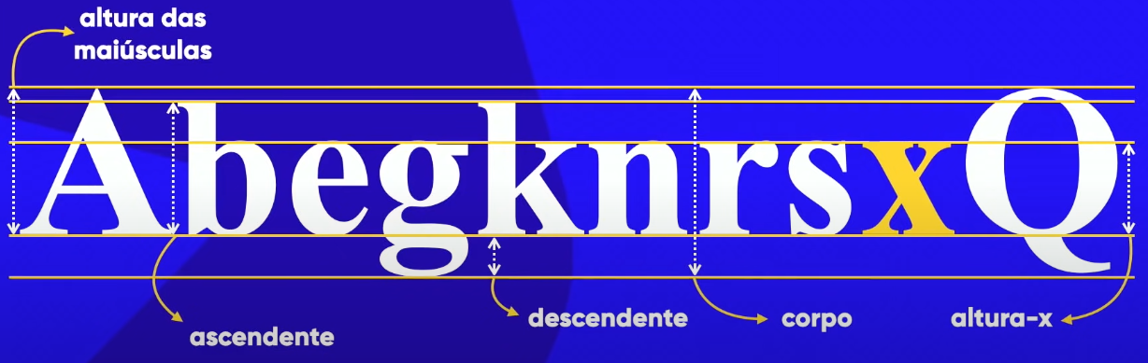

Componentes de um Tipo.

Serifa ou Serif é um prolongamento que existe em algumas letras. Foi criada para dar para o nosso cérebro a impressão de alinhamento das letras para que tenhamos uma facilidade ao ler um certo conteúdo.

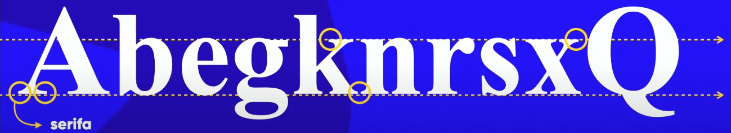

Outros componentes de um TIPO em formas geométricas:

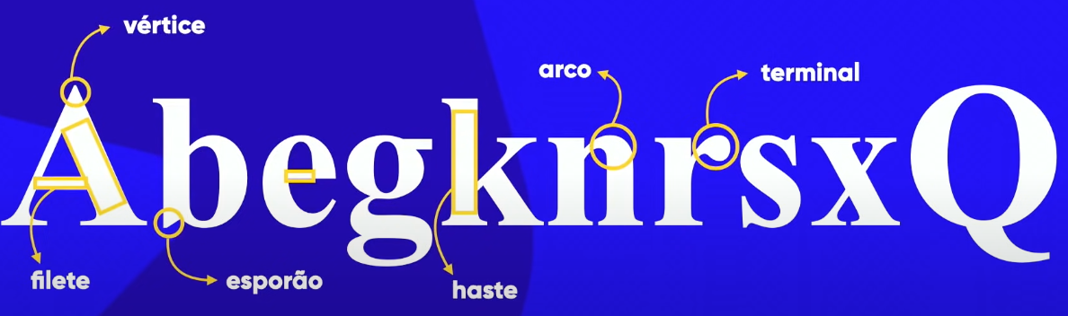Outros componentes de um TIPO referentes às partes do nosso corpo: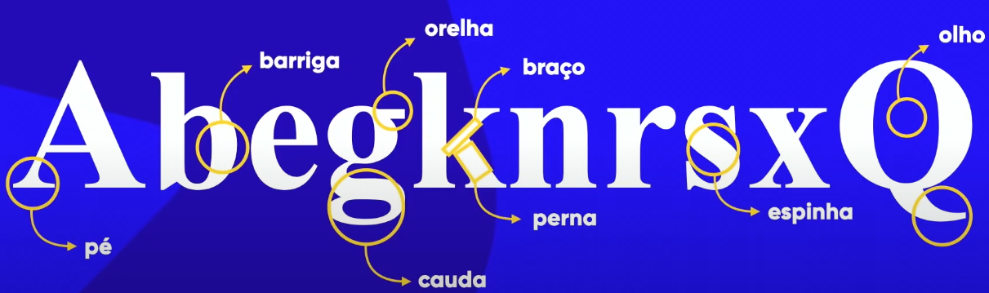

Fonte é o conjunto de GLIFOS (letras) de uma determinada família tipo Time News Roman.

Família Tipográfica

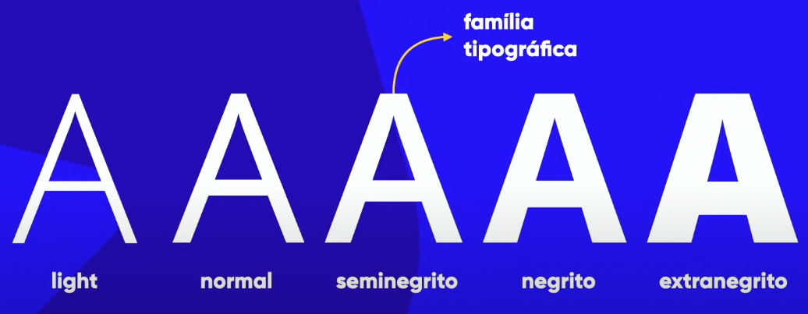

OBS: Nem toda fonte tem uma família tipográfica grande. Algumas não tem a LIGHT outras não têm a EXTRANEGRITO, geralmente têm a NORMAL e NEGRITO, mas o mais certo é ter NORMAL no mínimo.

Categoria de Fontes

Serifadas – Que contém Serifas ou Serif. Usada para impressão em papel.

Sans-Serif – letras sem serifa ou letras não serifadas. É recomentado, em textos longos para impressão em tela, fontes não serifadas, mas tomar cuidado com letras com espaçamentos entre elas muito curtos para não dificultar a leitura. Usar sempre cores com grandes contrastes, recomendado sempre usar cores pretas e fundo branco.

Monoespaçadas – Fontes com os glifos ocupando sempre o mesmo espaço. Pode ser Serifa ou Sem Serifa.

Handwriting – Fontes que simulam a escrita à mão.

Display – Conhecidas como fontes comemorativas também. Fontes mais caricatas que representam a ideia talvez de um filme de uma logo, não segue exatamente um padrão. Podem ser adicionadas a essas categorias fontes Góticas que são fontes com escritas medievais ou fonte sem letras como webdings wingdings.

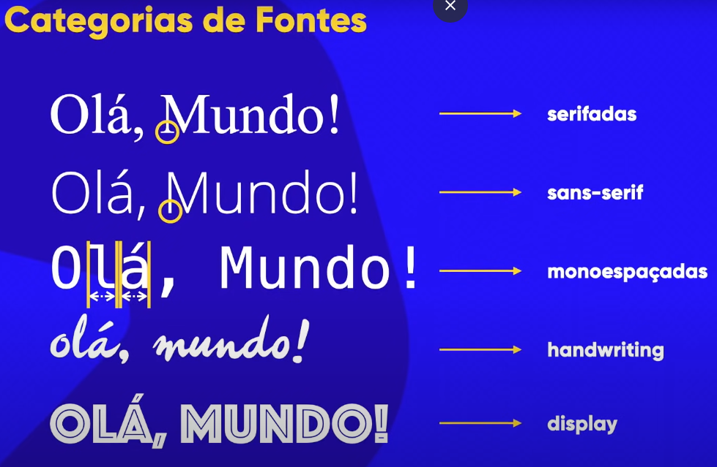

Módulo 02

Capítulo 14

Aula 03

**Famílias de fonte com CSS**

Geralmente por padrão os sites colocam a fonte Time News Roman.

Safe Combinations – serve para colocar as fontes que mais se encaixam no font-family.

https://www.w3schools.com/cssref/css_websafe_fonts.asp

Módulo 02

Capítulo 14

Aula 04

**Tamanho de fonte e suas medidas**

Formas de fonte size

Medidas Absolutas: cm, mm, in, px, pt, pc

(in = polegada, pc = paica)

Obs: pt e pc não são usados para impressão em tela.

Medidas Relativas: em, ex, rem, vw, vh, %.

(em – é a altura relativa ao M maiúsculo de uma fonte.)

(ex – é a altura relativa ao x minúsculo de uma fonte.)

(rem – é a altura relativa ao M maiúsculo da fonte que está configurada no body)

(vw View Width – significa Largura da ViewPort. ViewPort é o tamanho da tela do dispositivo.)

(vh View Height – significa Altura da ViewPort.)

De acordo com a W3c é recomendado o uso de ‘px’ e ‘em’ quando for trabalhar no tamanho das fontes.

Normalmente por padrão nos navegadores a fonte global é de 16px.

16px geralmente é igual a 1em.

Ex:

O font-size do body está com 16px. Colocamos um h1 com font-size de 2em. Concluímos que o meu h1 ficou com 32px já que 1em é igual à 16px, 2em consequentemente é o dobro.

Módulo 02

Capítulo 14

Aula 05

**Peso, Estilo e Shorthand font**

Como já foi falado, certas fontes tem uma variação de peso. Os pesos são classificados com essas nomenclaturas:

- Lighter – letras mais leves, mas finas que o padrão.

- Normal – letras com peso padrão.

- Bold – letras mais grossas em negrito.

- Bolder – letras mais fortes e mais em negrito que a bold.

Para aplicarmos o peso da fonte, temos que usar o ‘**font-weight: #;’** no css, temos que aplicar as nomenclaturas acima no lugar do símbolo de tralha.

Também podemos chegar a esses resultados colocando uma numeração que vai de 100 até 900 (sempre usar 100, 200, 300 e assim sucessivamente até 900, não tentar usar numerações tipo 150, 230, 334.).

Com o ‘**font-style: #;’** mudamos o estilo da letra. Com ela podemos usar depois dos dois ponto o parâmetro ‘italic’ para deixar a letra em itálico.

Temos o ‘text-decoration: #;’, com ele podemos colocar a letra com o underline (depois dos dois pontos escrever “underline”) e outras formas mais.

Shorthand – é uma forma de declarar o font-family, font-weight, font-size e font-style de uma vez só.

Para isso temos que seguir essa ordem primeiro:

- font-style > font-weight > font-size > font-family

Usaremos o ‘font: # # # #;’ para isso, exemplo:

**font: italic bolder 3m ‘Work Sans’, sans-serif;**

Módulo 02

Capítulo 14

Aula 06

[**https://youtu.be/FLuQonci9wU**](https://youtu.be/FLuQonci9wU)

**Usando o Google Fonts**

<https://fonts.google.com/>

Módulo 02

Capítulo 14

Aula 07

<https://youtu.be/3YIXnxA1kqg>

**Usando fontes externas baixadas**

Caso precise de fontes externas podemos baixar de sites que forneçam fontes gratuitas como o https://www.dafont.com/pt/

Obs: Observe antes de baixar a fonte se nela contém glifos com acentuação e se todos os glifos que precisamos tem nessa fonte e se todas as letras estão de acordo com seu projeto.

Depois que baixar, devemos colocar a fonte o as fontes na pasta do projeto criando junto uma pasta para deixar somente as fontes, normalmente chamada de “fonts”.

Indo para a tag style ou o arquivo css externo, no topo devemos adicionar uma regra-seletor chamada @font-face dessa forma:

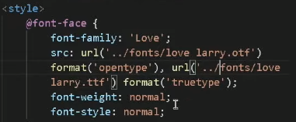

Nessa regra estamos declarando que estamos importando a fonte dos arquivos do projeto.

‘font-family’ devemos dar um nome qualquer para a nossa fonte importada, se possível algo simples.

No ‘src: url(‘’) estamos mostrando o caminho onde está a fonte que queremos. Devemos ficar atentos às aspas e o nome tem que está exatamente igual ao nome do arquivo na pasta fonts e não esquecer de escrever o ponto e as siglas do tipo do arquivo.

‘Format (‘’)’ é para informar o tipo da fonte:

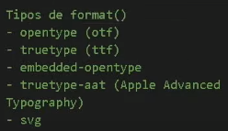

OBS: Existem fontes OPENTYPE QUE SÃO TTF. Temos que pesquisar sobre a fonte ou ir testando em todos os navegadores.

OBS: Podemos junto declarar qual o peso e o estilo da fonte importada.

Módulo 02

Capítulo 14

Aula 08

<https://youtu.be/XTtfM0L7Co0>

**Capturando as fontes usadas em um site**

Para capturar a fonte dentro de um site temos que baixar uma extensão do google chrome chamada FONTS NINJA.

<https://chrome.google.com/webstore/detail/fontsninja/eljapbgkmlngdpckoiiibecpemleclhh?hl=pt-br>

Módulo 02

Capítulo 14

Aula 09

<https://youtu.be/i_c5Fzk807M>

**Detectando fontes dentro de imagens**

Para capturarmos fontes de imagens utilizar um dos 3 site a seguir:

OBS: Esses sites tentam detectar mais próximo possível as fontes da imagem.

1° <https://www.whatfontis.com/>

2° <https://www.fontsquirrel.com/>

3° <https://www.myfonts.com/WhatTheFont/>

A Vídeo aula tem o tutorial de como usar esses sites.

Módulo 02

Capítulo 14

Aula 10

<https://youtu.be/tJTtp4qyqdE>

**Alinhamento de textos com CSS**

Vide link da vídeo aula no YouTube.

Info Importante: text-indent: 20px; - Insere um espaço do início do parágrafo da margem, somente altera o início do parágrafo.

Módulo 02

Capítulo 15

Aula 01

<https://youtu.be/TZuVpJmSNSE>

**Usando o ID com CSS**

ID são parâmetros em HTML para dar uma identificação para nossa tag exemplo:

<h1 id=”principal”>Título Principal da Página</h1>

Neste exemplo conseguimos ver que a tag h1 recebeu a identificação de “principal” para podermos alterar somente as características desta h1.

Nos códigos em CSS usamos o seletor desta forma para referirmos a uma ID: #principal{ # } ou h1#principal{ # }

OBS: Não podemos ter o mesmo ID na mesma página HTML.

Módulo 02

Capítulo 15

Aula 02

<https://youtu.be/zXfTjPrMC_0>

**As diferenças entre id e class**

Class é um parâmetro parecido com uma ID mas o mesmo class pode ser usado várias vezes na mesma página e a representação em código CSS é ‘.’(ponto).

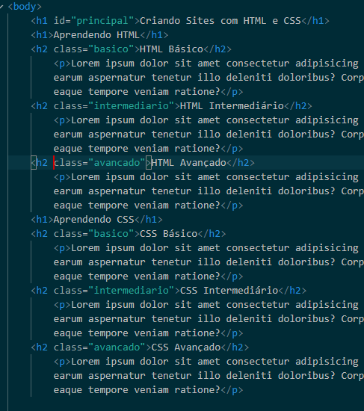

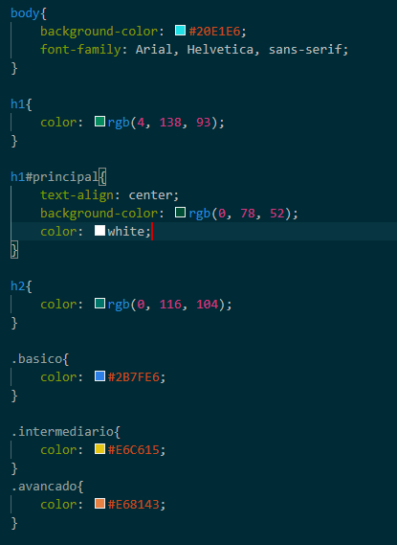

Módulo 02

Capítulo 15

Aula 03

<https://youtu.be/WPtRX4n0UJs>

**Pseudo-classes em CSS**

Pseudo-classes são representadas por : . Elas devem está sempre relacionadas a um elemento ou uma classe e são relacionadas ao estado do elemento, o comportamento atual da classe ou do elemento.

Por exemplo nós temos o “hover”:

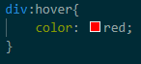

No exemplo acima, o hover significa que toda ver que passar o mouse por cima da ‘div’ que é o nosso elemento no momento, o texto que estiver dentro da div ficará vermelho.

Outro tipo de pseudo-classes temos esse caso:

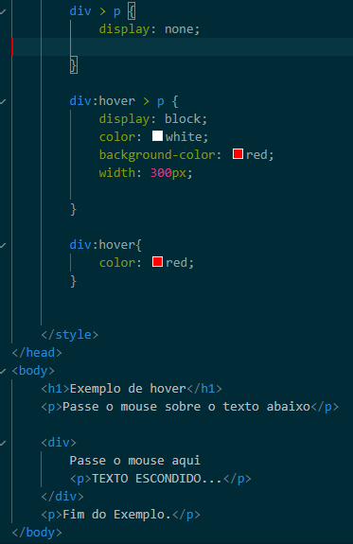

Neste exemplo temos uma situação em que quando passarmos o mouse no texto indicado irá aparecer um texto escondido.

Foi criado um “div:hover {color: red;}” para quando passar o mouse na div o texto fique em vermelho. Junto com isso também temos “div > p {display: none;}”, aqui estamos indicamos que vamos alterar um paragrafo que pertence a div e usando o parâmetro display: none; indicamos que o texto está ali mas não tem que aparecer.

Para indicarmos que o texto tem que aparecer quando passarmos o mouse, usamos hover dentro do p que pertence a div, ficando desse jeito: “div:hover > p {....}”. Com isso estamos indicando que assim que passarmos o mouse em cima da div o parágrafo tem quem aparecer.

Módulo 02

Capítulo 15

Aula 04

<https://youtu.be/vMlrcOVr7po>

**Pseudo-elementos em CSS**

Os Pseudo-elementos alteram diretamente o conteúdo periférico do elemento, classes, Ids e etc. O mesmo deve ser representado por “::”(sequência de dois pontos).

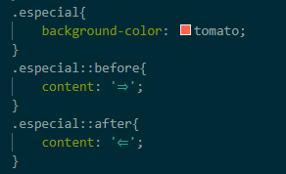

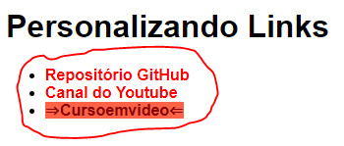

Módulo 02

Capítulo 16

Aula 01

<https://youtu.be/3ZFYXkzXhqE>

**Modelos de Caixas: Primeiros Passos**

**Modelo de Caixas**

Tudo que é exibido em HTML é em forma de caixas e as mesmas podem está uma dentro da outra, com isso criamos uma hierarquia de caixas (a nível de curiosidade, quando colocamos um elemento dentro do outro o termo usado para isso é ANINHAMENTO).

Todo elemento em html é evolvido por uma caixa invisível. Por exemplo um <h1>Olá, mundo!</h1>, o termo dentro de h1 está envolvido por uma caixa e toda vez que formatamos alguma tag ou elemento em CSS estamos alterando as características principais dos mesmos.

Essas caixas elas têm sua altura que identificamos como HEIGHT e largura WIDTH.

Em volta da nossa caixa, além da altura(height) e da largura(width), temos uma linha que circunda a nossa caixa que é chamada de borda e é representada por BORDER.

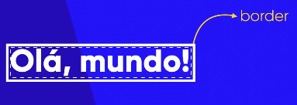

A borda(BORDER) por padrão, vem colada nos limites da altura e de largura, com CSS podemos dar separar a borda da altura e largura com isso criamos um espaço entre o conteúdo e a borda que chamamos de PADDING, que pode ser entendido como acolchoamento ou preenchimento.

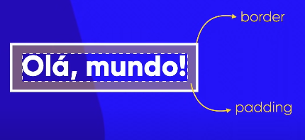

Abaixo da borda se tivermos uma outra caixa ela irá ficar colada a caixa <h1> com o conteúdo “Olá, mundo!”. Caso eu queira que a caixa de baixo se afaste da minha borda podemos criar um espaço externo chamado de MARGIN (Margem).

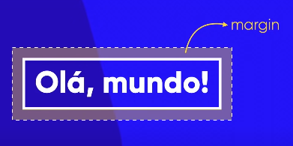

Podemos criar, caso necessário, um tracejado que iremos chama-lo de OUTLINE (Contorno ou Traçado). Esse traçado fica entre a borda e o espaço dentro da margem.

**Tipos de Caixas**

Temos dois tipos de caixas:

Box-Level – Suponhamos que temos um parágrafo <p> (que também é uma caixa), queremos colocar depois uma outra caixa que é do tipo box-level, pode ser dentro também, a mesma irá sempre ocupar a linha de baixo e irá preencher toda a largura da tela até o final por padrão. Então podemos dizer que caixas do tipo Box-Level sempre irá se ajustar uma logo embaixo da outra ocupando a largura toda da página.

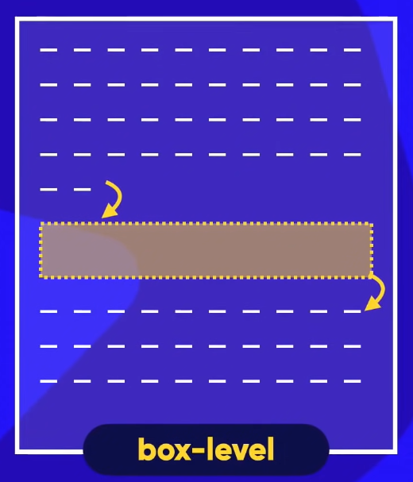

Inline-Leve – Esse tipo de caixa ela não pula para linha de baixo, ela vai se posicionar ao lado da outra caixa ocupando apenas a largura do conteúdo e caso tenha mais caixas após ela, as mesmas continuarão ao lado em linha.

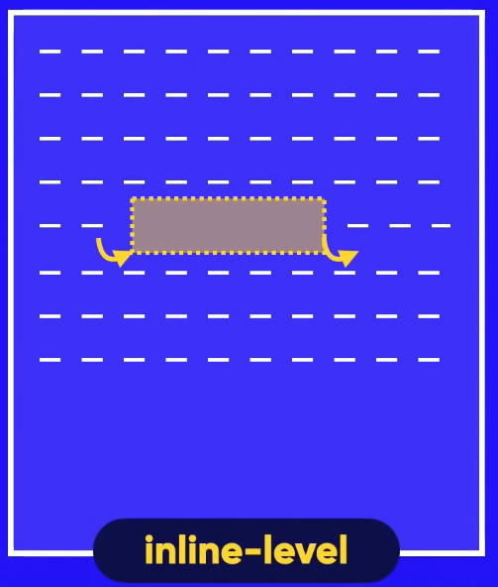

Principais tipos de Caixas

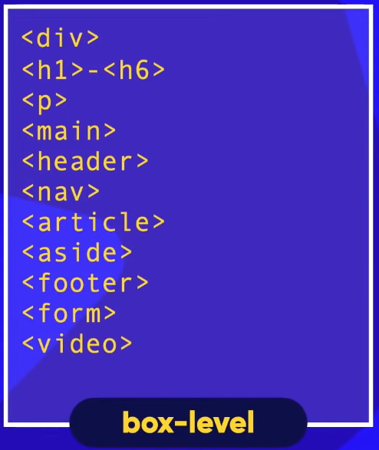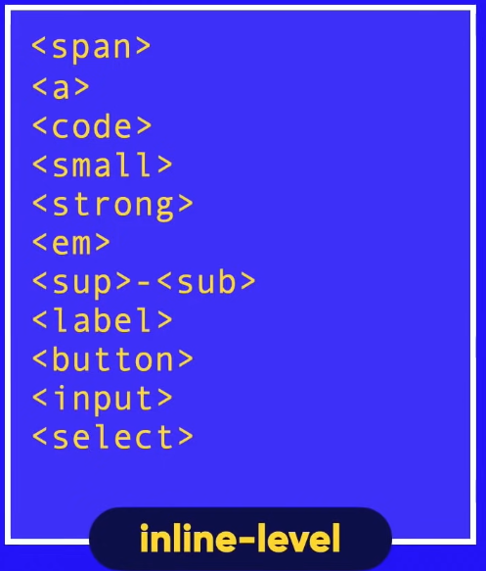

OBS: Diferença entre DIV e SPAN. DIV é quando precisamos quebrar uma linha e criar um box que ocupe a largura inteira e prosseguir na linha debaixo.

SPAN é usando quando precisamos criar uma caixa e continuar o conteúdo do lado, iremos criar uma caixa inline-level que não irá ocupar o espaço todo de largura e continuará o conteúdo a seguir.

Módulo 02

Capítulo 16

Aula 02

<https://youtu.be/rXF1okX0v9E>

**Modelo de Caixas na Prática (parte 1)**

Podemos inspecionar os elementos da nossa página com o a ferramenta Dev Tools do Google Chrome, nela vemos as tags e os seletores em CSS e com isso podemos fazer testes na nossa página sem alterar os dados nos arquivos principais. É uma boa ferramenta para praticarmos, caso não tenhamos feito nenhuma modificação em CSS pode aparecer a palavra “USER AGENT” que em termos significa configuração padrão do navegador, uma configuração predefinida pelo nosso navegador.

- display: block; - significa que a caixa é um box-level.

- display: inline; - significa que a caixa é um inline-level.

Módulo 02

Capítulo 16

Aula 03

<https://youtu.be/-CPoDvZLQ6k>

**Modelo de Caixas na Prática (parte 2)**

- margin: auto; - serve para centralizar o elemento no meio da tela.

Shorthands:

- margin: 10px(Top) 10px(Right) 10px(Bottom) 10px(Left);

- border: 10px(espessura) solid(estilo) darkslategray(cor);

- padding: 10px(Top) 10px(Right) 10px(Bottom) 10px(Left);

- padding: 10px; - Significa que as quatro direções são da mesma quantidade.

- padding: 10px(Top e Bottom) 20px(Right e Left); - Quando são apenas dois valores o primeiro é TOPO e BAIXO e o segundo é DIREITA e ESQUERDA.

- margin: 20px auto 40px auto; - Nessa caso estamos centralizando a direita e a esquerda da box.

- outline: 5px(espessura) dashed(estilo) salmon(cor);

Módulo 02

Capítulo 16

Aula 04

<https://youtu.be/JPMm-jyKOaM>

**Grouping Tags em HTML5**

São DIVs mas com valor semântico predefinido. Antes usávamos a tag DIV com um ID com nome “cabeçalho” hoje temos tags como <header></header> para fazer a referência que aquela tag é um cabeçalho. Com isso tempos outros exemplos de Grouping tags:

<main></main> - usada como conteúdo principal.

<footer></footer> - usada como rodapé da página.

<nav></nav> - tag usada para links, menus e etc.

<section></section> - usada para variar os conteúdos do site por seções.

<article></arcticle> - artigos do site.

<aside></aside> - conteúdo geralmente que fica nos cantos da tela.

Módulo 02

Capítulo 16

Aula 05

<https://youtu.be/JACiDRNWjjQ>

**Sombras nas Caixas**

Para adicionarmos sombras às caixas utilizamos o box-shadow:

- box-shadow: 5px(deslocamento horizontal) 3px(deslocamento vertical) 7px(blur - embaçamento) 1px(spread - espalhamento) black(cor);

Podemos usar o DevTools para testarmos as sombras antes de adicionar no código principal.

Selecione o seletor em que irá inserir a sombra arraste até os 3 pontos no canto do seletor e selecione “Add box-shadow”.

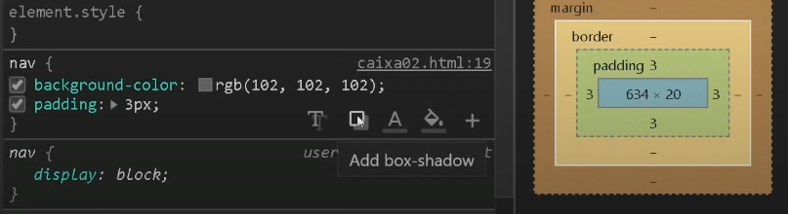

OBS: Para as sombras sempre usar preto e para melhorar o efeito, mudar as configurações de transparência na cor.

Módulo 02

Capítulo 16

Aula 06

<https://youtu.be/PGIrTzQqpqo>

**Caixas com vértices arredondados**

Para arredondarmos as bordas das caixas utilizamos o border-radius (raio das bordas):

- border-radius: 20px(arredonda os 4 cantos igualmente);

- boder-radius: 10px(borda superior esquerda) 20px(borda superior direita) 30px(borda inferior direita) 40px(borda inferior esquerda);

Podemos também configurar apenas dois parâmetros.

- border-radius: 10px(borda superior esquerda e inferior direita) 20px(borda superior direita e inferior esquerda);

Curiosidade:

Podemos fazer uma “div” em formato de bola desta forma:

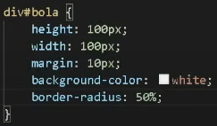

Módulo 02

Capítulo 16

Aula 07

<https://youtu.be/n0rjAs_Im4w>

**Bordas decoradas**

Podemos usar bordar decoradas, com isso precisamos de uma imagem trabalhada para ser inserida no nosso código e configurada pela CSS.

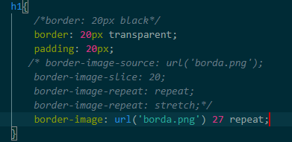

- border: 20px(espessura) black(cor ou transparent);

- border-image-source: url(‘borda.png’); - insere a imagem que será trabalhada.

- border-image-slice: 20; - Fatia a imagem.

- border-image-repeat: repeat; - repete a imagem.

- border-image-repeat: strech; - puxa, estica a imagem da borda.

Shorthand:

- border-image: url(‘borda.png’)**(insere imagem)** 27**(border-image-slice)** repeat(**border-image-repeat)**;